Лабораторная работа № 9
Создание многомодульных приложений. Передача информации между модулями с помощью свойств.

Цель работы: получить практические навыки реализации типовых элементов пользовательского интерфейса, научится работать с компонентом панель инструментов, разрабатывать многомодульные проекты и организовывать межмодульное взаимодействие.

Ход работы:
- Прочитайте ещё раз свой вариант задания (к лабораторной работе №7). Откройте проект 3, созданный в лабораторной работе №7 (интерфейс с главным меню и панелью инструментов), проверьте правильность оформления интерфейса пользователя.
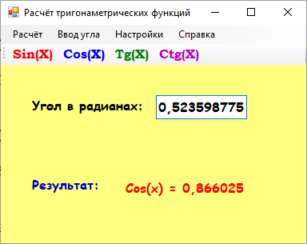
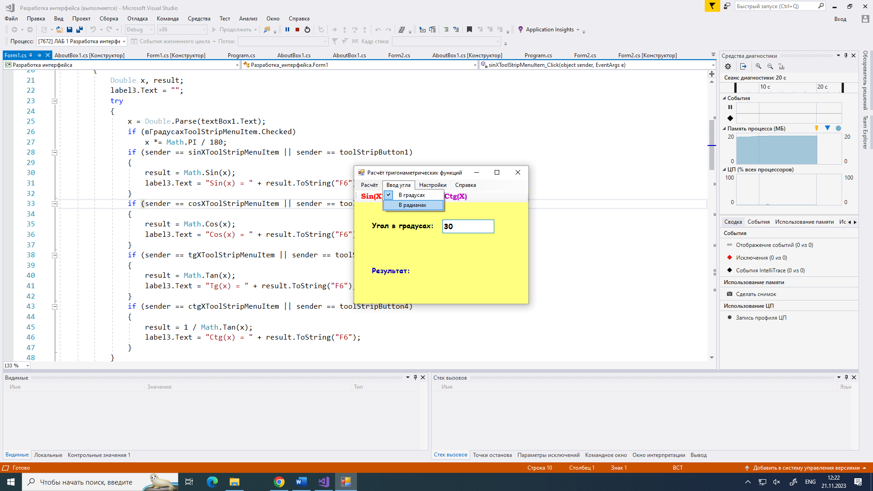
Рисунок 1 - Окончательный вариант пользовательского интерфейса
- Разработайте методы обработки событий клика на каждый пункт меню.
- Откомпилируйте новый вариант проекта, исправьте синтаксические ошибки.
- Запустите проект на выполнение и убедитесь, что при нажатии на разные пункты меню выполняется соответствующий фрагмент кода.
- Создайте методы обработки событий нажатия на кнопки панели инструментов. Если некоторые кнопки на панели инструментов реализуют те же функции, что и пункты меню, назначьте им те же события с помощью вкладки События окна свойств, не копируя тот же код.
- При выборе пункта меню «Настройки» должны открываться подпункты «Показать/Скрыть панель инструментов» и «Параметры формы». Добавьте в проект вторую форму для реализации методов настройки параметров главной формы. Вторая форма должна запускаться при выборе подпункта меню «Параметры формы» в модальном режиме, то есть до её закрытия пользователь не сможет работать на главной форме.
При закрытии второй формы должны устанавливаться настройки основной формы: цвет главной формы, её размеры, локация главной формы на экране (по центру экрана, сверху по центру экрана, снизу по центру экрана, в развернутом виде на весь экран).
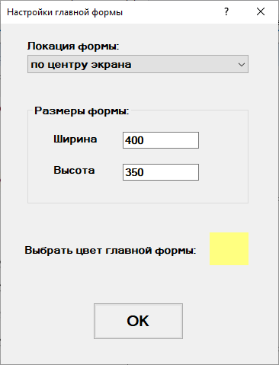
label5
comboBox1
label4
label1
label3
label2
textBox2
textBox1
groupBox1
button1
Рисунок 2 - Примерный вид диалогового окна настроек
Для того чтобы вторая форма могла возвратить значения настроек, необходимо во второй форме выполнить описание передаваемых свойств с публичным доступом.
Пример описания свойств для передачи информации:
public partial class Form2 : Form
{
public Form2()
{
InitializeComponent();
}
public Size FormSize
{
get
{
try
{
return new Size(Int32.Parse(textBox1.Text),
Int32.Parse(textBox2.Text));
}
catch
{
return new Size(400, 350);
}
}
}
public FormWindowState Maximizade
{
get
{
if (comboBox1.SelectedIndex == 3)
return FormWindowState.Maximized;
else
return FormWindowState.Normal;
}
}
}
После закрытия диалогового окна настроек, можно будет применить настройки к первой форме (то есть изменить значения некоторых свойств первой формы).
Пример метода обработки выбора пункта меню «Настройки»:
private void Nastroiki_Click(object sender, EventArgs e)
{
Form2 form2 = new Form2(); // создание экземпляра второй формы
form2.Owner = this; // родительской для формы 2 будет текущая форма
form2.ShowDialog(); // показать окно второй формы в модальном режиме
this.Size = form2.FormSize; // применить настройки размера
this.WindowState = form2.Maximizade; // применить настройки разворачивания формы
}
- Добавьте пункт меню «Справка» и соответствующую кнопку на панели инструментов. При выборе данного пункта меню должны отображаться сведения о программе и правилах работы с ней в отдельном окне. Можно использовать стандартное окно «О программе».
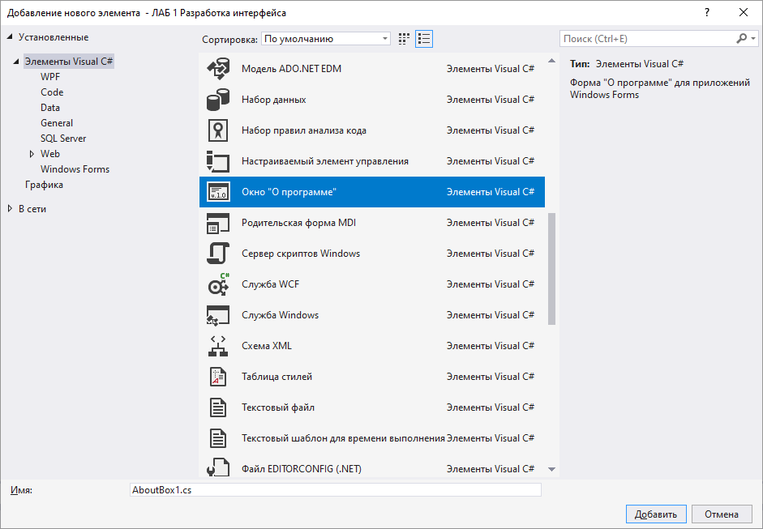
Рисунок 3 - Добавление окна «О программе»
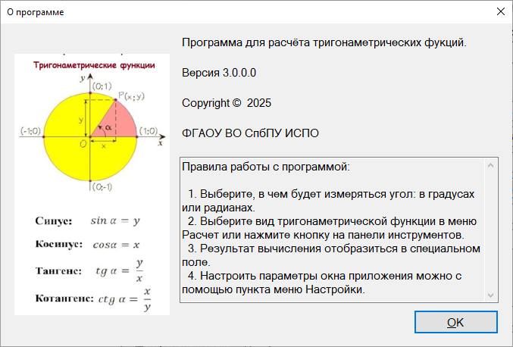
Рисунок 4 - Пример окна «О программе»
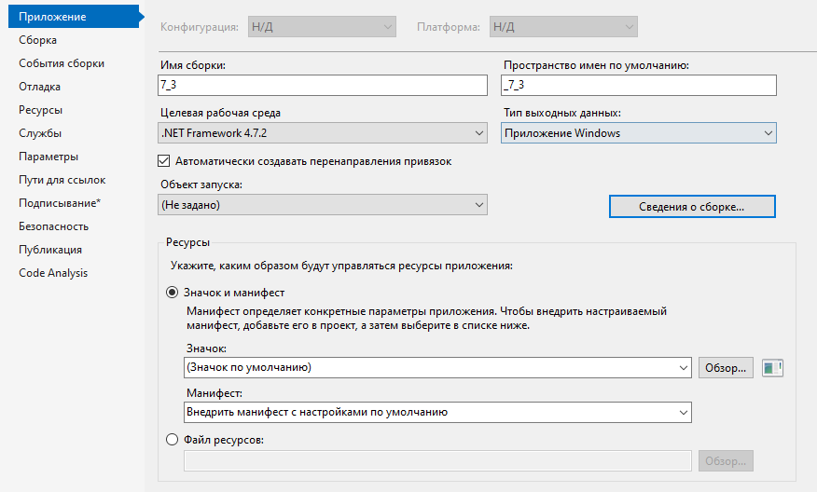
Рисунок 5 – Настройка значка и сведений о сборке приложения
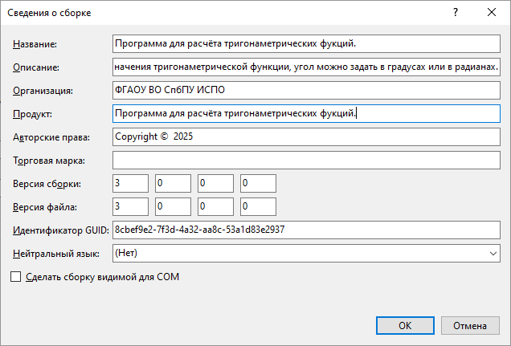
Рисунок 6 – Добавление названия, описания, организации программного продукта

- Подготовьте план тестирования (тестовый сценарий). Необходимо проверить работоспособность программы при разных вариантах расчётов с помощью кнопок панели инструментов, с помощью выбора пунктов меню, а также правильность установки настройки свойств главной формы и вызова справки.
- Протестируйте приложение. Внесите в отчёт скриншоты выполнения программы в каждом случае, в соответствие с планом тестирования.
- Добавьте комментарии в код программы. Перенесите в отчёт окончательный вариант текста всех программных модулей с комментариями.

Подведение итогов лабораторной работы:
Результатом выполнения лабораторной работы должен быть проект, сохранённый в отдельной папке и отчёт. Отчёт должен содержать:
- название лабораторной работы, цель работы;
- текст вашего задания с указанием номера варианта;
- математическая модель задачи;
- скриншот формы с надписанными компонентами;
- текст окончательного варианта программных модулей с комментариями;
- план тестирования (тестовый сценарий);
- скриншоты проекта на этапе выполнения;
- колонтитулы с вашей фамилией и номером группы.
Продемонстрируйте результаты работы преподавателю и получите оценку.

Контрольные вопросы:
- Как добавить в проект вторую форму? Где можно посмотреть и при необходимости изменить название модуля, который является главным в проекте?
- В чем отличие вызова формы в модальном и в немодальном режиме?
- Как организовать межмодульное взаимодействие? Как минимизировать связи между модулями?
- Чем отличается запуск второй формы в модальном и не модальном режиме?
- Что нужно сделать в проекте, чтобы при выборе пунктов меню «Расчёт» вызывались те же методы, что и при нажатии на кнопки панели инструментов?

